神山町歯の辻、入田町の遍路道クリーンアップ作戦
１．日 時：平成24年３月1０日(土) ９：30～1１：30 天候は晴
２．参加者：神山町、歯の辻町内会、県用地対策課、泉建設、徳島青年会議所、港産業
園瀬川流域環境保全の会、エコみらいとくしま、県外お遍路５名他一歩会等６０名
３．車両・重機：ダンプ２、ユンボ１、パッカー車２、軽トラ数台
４．回収ゴミ：テレビ１０、タイヤ１５ その他ガラクタ等 合計１５トン
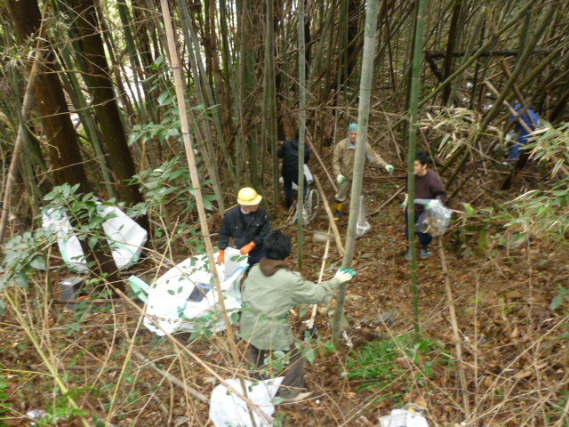
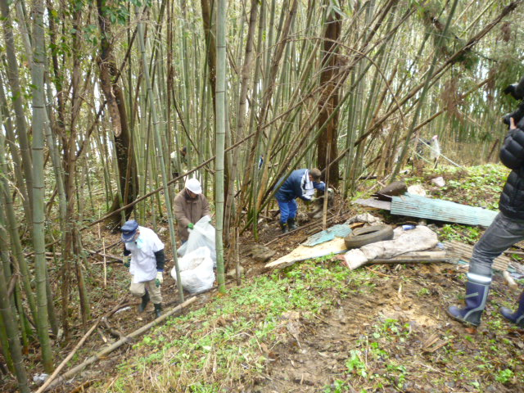

竹薮の中での作業の様子
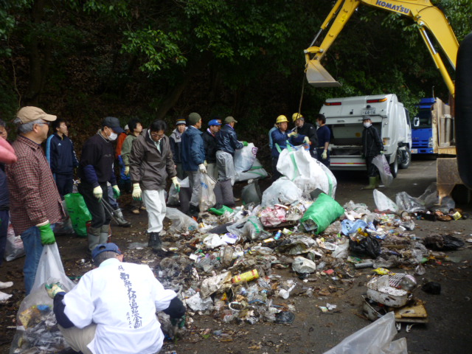
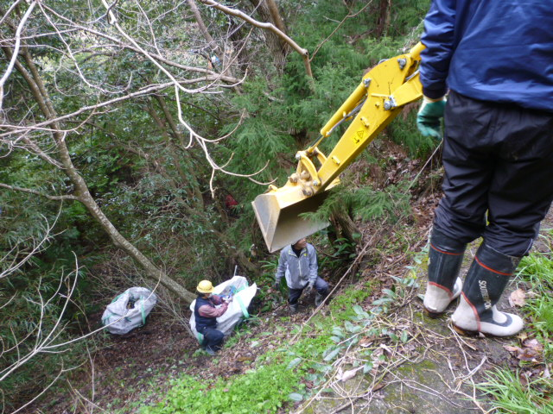

谷底のごみはトン袋に入れ、ユンボで引き上げ
ごみの分別作業

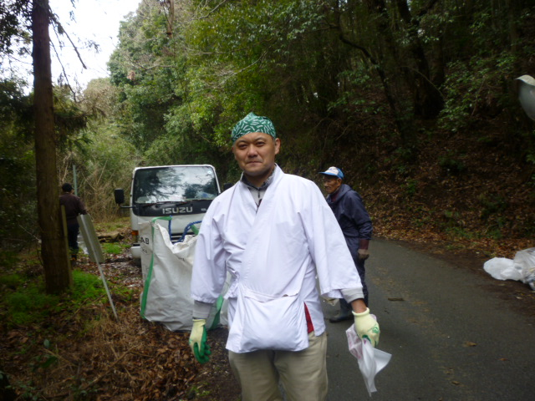
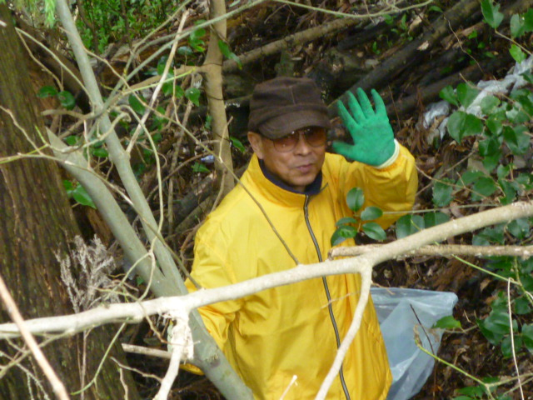
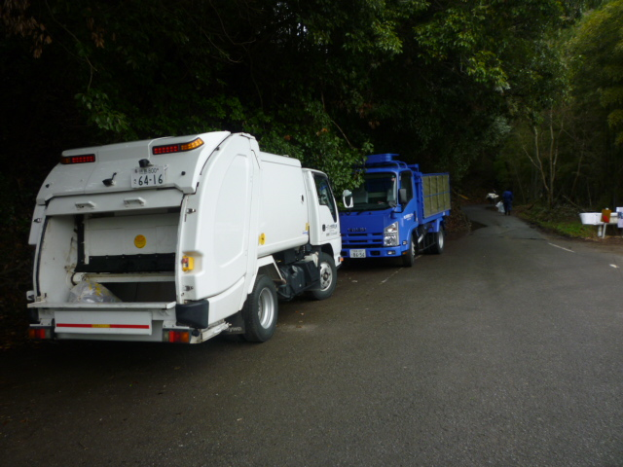

京都から参加の公認先達・
歩き遍路の会・本間さん
樹木の中で奮闘中の会員・多田さん
神山町担当部署は、総動員

- この事業は阿波銀文化振興財団助成金、「環境首都とくしま」づくり補助金、徳島青年会議所・徳島経済同友会からの寄附等で実施しています。

